
АДМИНИСТРАЦИЯ ЛЕНИНГРАДСКОЙ ОБЛАСТИ
КОМИТЕТ ПО СОХРАНЕНИЮ КУЛЬТУРНОГО НАСЛЕДИЯ ЛЕНИНГРАДСКОЙ ОБЛАСТИ

ПРИКАЗ

«___»______________ 2026 г. №____________________
Санкт-Петербург

О включении выявленного объекта археологического наследия,
«Саккиярви Рави 2», обнаруженного в Выборгском муниципальном районе Ленинградской области, в Перечень выявленных объектов культурного наследия, расположенных на территории Ленинградской области,
и утверждении границ его территории

В соответствии со статьями 3.1, 9.2, 16.1, 45.1 Федерального закона
от 25 июня 2002 года № 73-ФЗ «Об объектах культурного наследия (памятниках истории и культуры) народов Российской Федерации», статьей 4 областного закона Ленинградской области от 25 декабря 2015 года № 140-оз
«О государственной охране, сохранении, использовании и популяризации объектов культурного наследия (памятников истории и культуры) народов Российской Федерации», постановлением Правительства Ленинградской области от 21 декабря 2020 года № 839 «Об органах исполнительной власти Ленинградской области
в сфере культуры и туризма», пунктами 2.1.2, 2.3.7 Положения о комитете
по сохранению культурного наследия Ленинградской области, утвержденного постановлением Правительства Ленинградской области от 24 декабря 2020 года
№ 850, на основании сведений о выявленном объекте археологического наследия, поступивших от Центра спасательной археологии федерального государственного бюджетного учреждения науки Институт истории материальной культуры Российской академии наук (письмо от 15.07.2026 № 24-5023 (14102/33.1-215.2.1-466) (вх. от 16.07.2026 № 01-09-6256/2026),
приказываю:
- Включить в Перечень выявленных объектов культурного наследия, расположенных на территории Ленинградской области, выявленный объект археологического наследия «Саккиярви Рави 2», местонахождение: Ленинградская область, Выборгский район, Селезневское сельское поселение, в 4,39 км к югу
от пос. Кондратьево и в 4 км к северу от оз. Заболотное.
- Утвердить границы территории, указанного в пункте 1 настоящего приказа выявленного объекта археологического наследия, согласно приложению 1
к настоящему приказу.
- Установить особый режим использования земельного участка,
в границах которого располагается выявленный объект археологического наследия, указанный в пункте 1 настоящего приказа, согласно приложению 2
к настоящему приказу.
- Принять меры по государственной охране выявленного объекта археологического наследия, указанного в пункте 1 настоящего приказа,
до принятия решения о включении (отказе во включении) его в единый государственный реестр объектов культурного наследия (памятников истории
и культуры) народов Российской Федерации.
- Направить уведомление о выявленном объекте археологического наследия собственнику земельного участка и (или) пользователю земельного участка, на котором или в котором обнаружены объект археологического наследия, в орган местного самоуправления муниципального образования, на территории которого обнаружен данный объект археологического наследия, территориальный орган федерального органа исполнительной власти, уполномоченного Правительством Российской Федерации на осуществление государственного кадастрового учета, государственной регистрации прав, ведение Единого государственного реестра недвижимости и предоставление сведений, содержащихся в Едином государственном реестре недвижимости.
- Обязанность по исполнению пунктов 4, 5 настоящего приказа возложить
на специалиста отдела по осуществлению полномочий Ленинградской области
в сфере объектов культурного наследия, курирующего Выборгский муниципальный район Ленинградской области.
- Контроль за исполнением настоящего приказа оставляю за собой.
- Настоящий приказ вступает в силу со дня его официального опубликования.

Вице-губернатор Ленинградской области  по вопросам развития и сохранения культурного наследия – председатель комитета по сохранению культурного наследия Ленинградской области | В.О. Цой

Приложение 1
к приказу комитета по сохранению
культурного наследия Ленинградской области
от «___» _____________ 2026 г.
№ _________________________

Границы территории выявленного объекта археологического наследия
«Саккиярви Рави 2»

Местонахождение объекта: Ленинградская область, Выборгский район, Селезневское сельское поселение, в 4,39 км к югу от пос. Кондратьево и в 4 км
к северу от оз. Заболотное

Карта (схема) границ территории выявленного объекта археологического наследия «Саккиярви Рави 2»

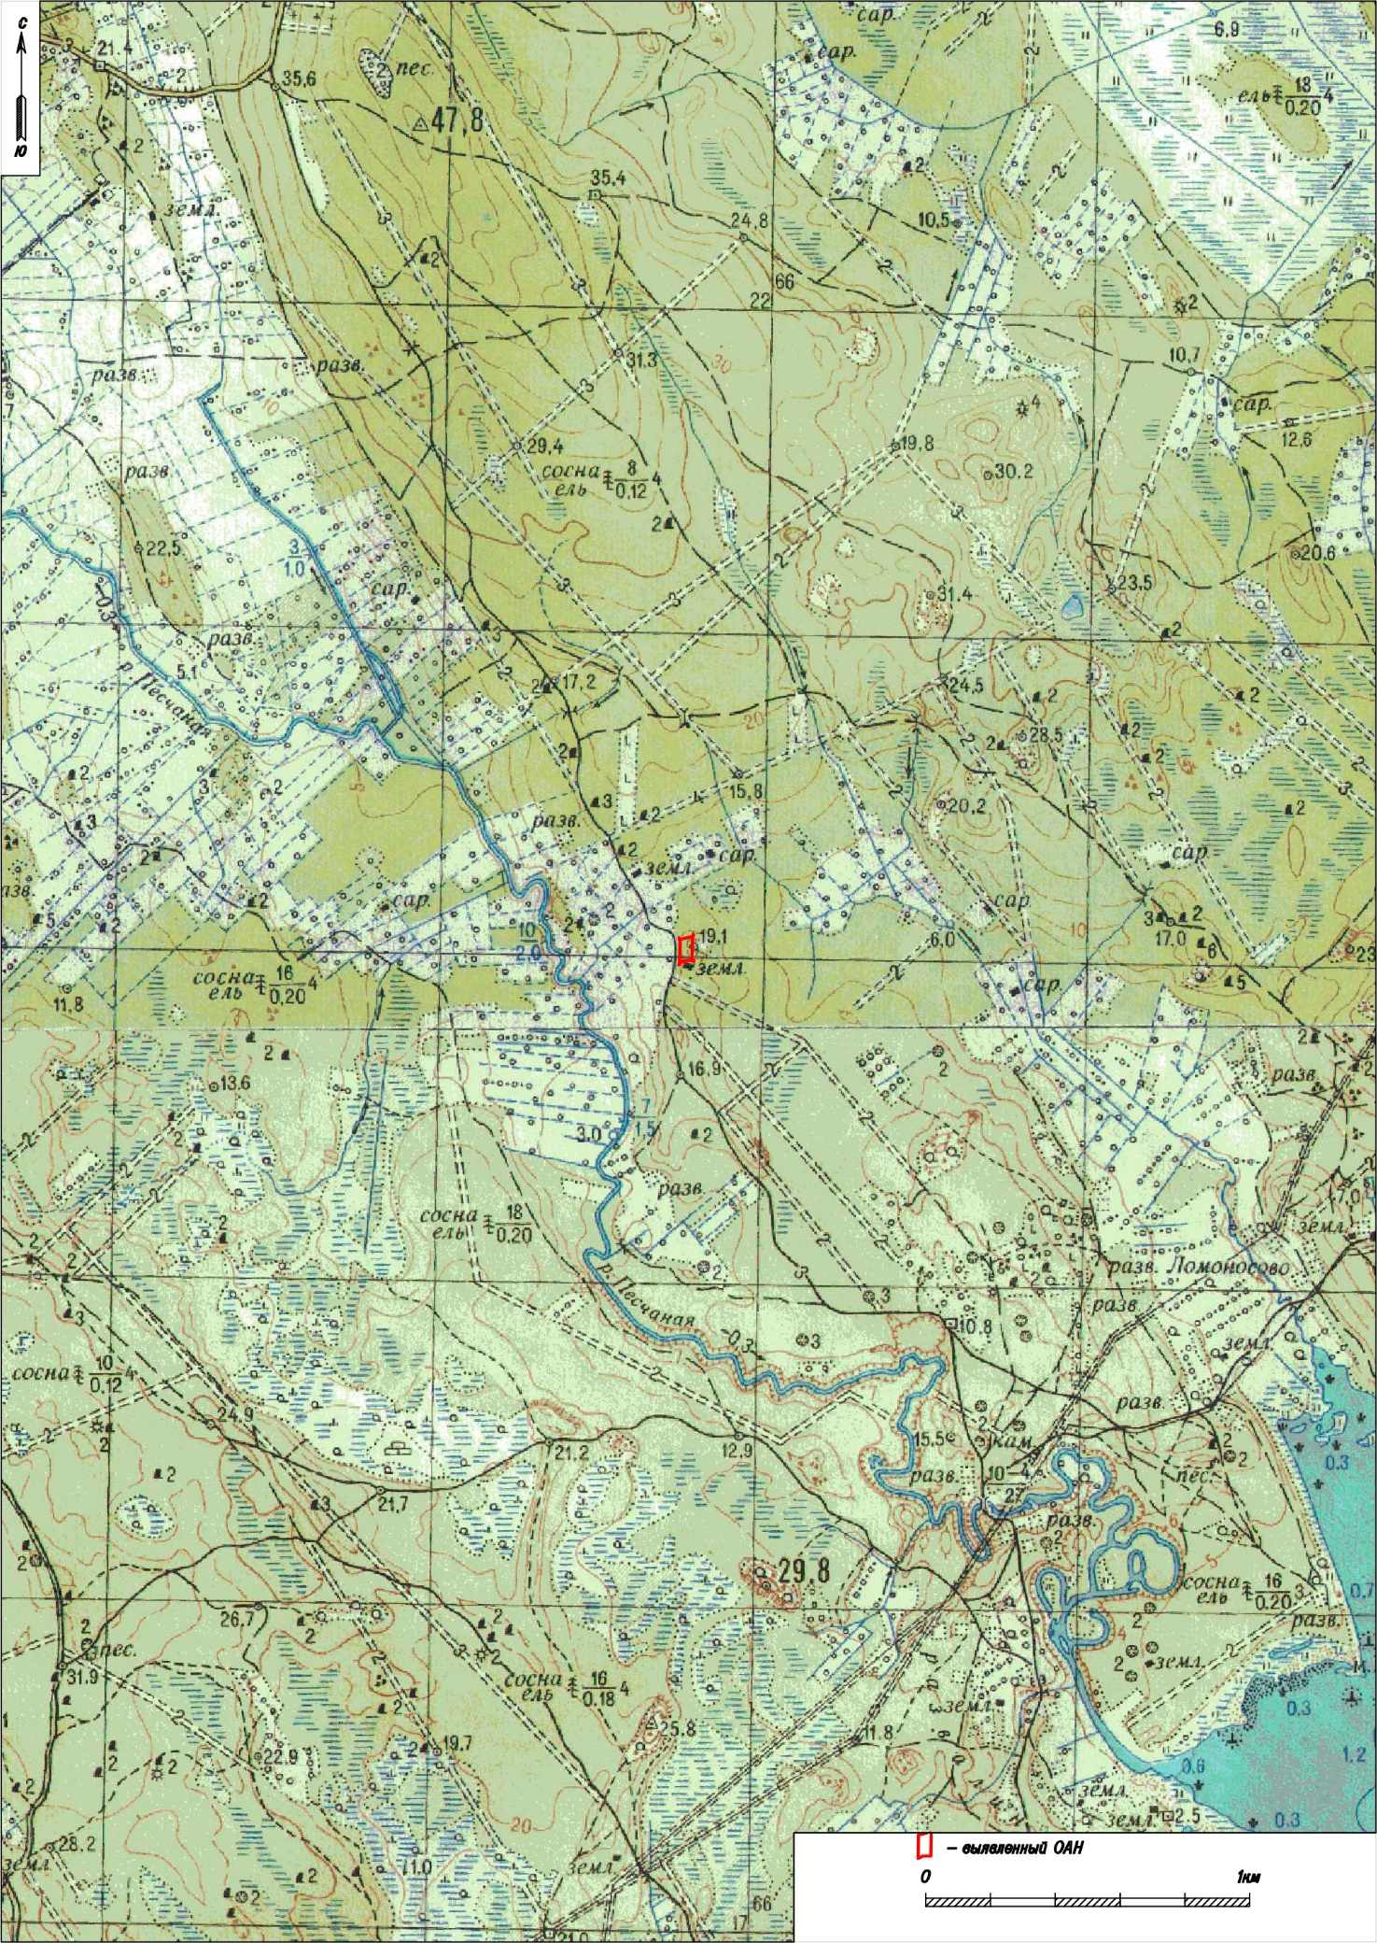

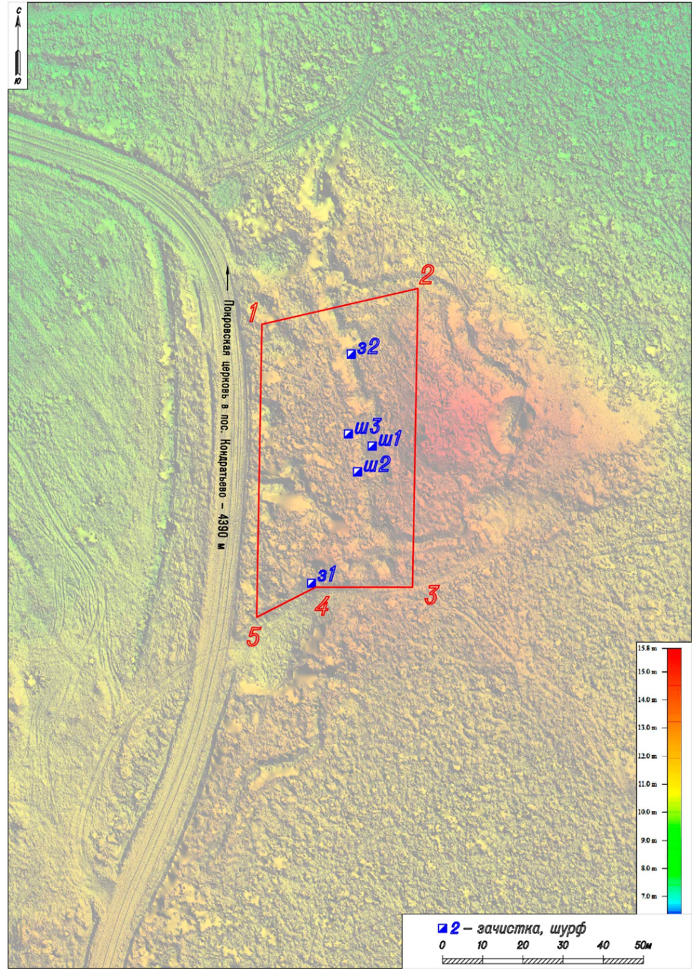

Перечень координат поворотных точек и описание границы
выявленного объекта археологического наследия
«Саккиярви Рави 2»
(МСК-47 зона 1)

№ точки | X | Y
1 | 508421,3 | 1263675,38
2 | 508430,2 | 1263714,18
3 | 508356 | 1263712,85
4 | 508356 | 1263688,72
5 | 508348,6 | 1263674,07
1 | 508421,3 | 1263675,38

Территория объекта археологического наследия представляет собой пятиугольник размерами 75x40 м. Общий периметр границы территории объекта археологического наследия составляет 227,3 м. Площадь территории объекта археологического наследия 2750,4 кв. м.
От точки 1 до точки 2 - 40 м на восток-северо-восток по лесу;
От точки 2 до точки 3 - 74,2 м на юг по лесу;
От точки 3 до точки 4 - 24,13 м на запад вдоль края карьера;
От точки 4 до точки 5 - 16,4 на юго-запад вдоль края карьера;
От точки 5 до точки 1 - 72,7 м на север вдоль грунтовой дороги в пос. Кондратьево

Приложение 2
к приказу комитета по сохранению
культурного наследия Ленинградской области
от «___» _____________ 2026 г.
№ _________________________

Особый режим использования земельных участков в границах территории выявленного объекта археологического наследия
«Саккиярви Рави 2»

В соответствии со статьей 5.1 Федерального закона от 25 июня 2002 года
№ 73-ФЗ «Об объектах культурного наследия (памятниках истории и культуры) народов Российской Федерации» в границах объекта археологического наследия устанавливается особый режим использования земельного участка, который предусматривает возможность проведения археологических полевых работ в порядке, установленном статьей 45.1 Федерального закона № 73-ФЗ, земляных, строительных, мелиоративных, хозяйственных работ, указанных в статье 30 Федерального закона № 73-ФЗ работ
по использованию лесов и иных работ при условии обеспечения сохранности выявленного объекта археологического наследия, а также обеспечения доступа граждан к указанному объекту.

